Отчет педагога-психолога Губиной Алены Джадатовны о проведенной работе во время дистанционного обучения
27.04.2020
Согласно циклограмме распределения рабочего времени педагога-психолога на 0,5 ставки в неделю 9 часов отводится на работу с участниками образовательного процесса, 9 часов на методическую работу.
В понедельник запланировано развивающее занятие со старшей группой и коррекционно-развивающее занятие с группой детей по подготовке к школе.
1. Для родителей старшей группы в рамках развивающих занятий подготовлены интерактивные игры в виде презентаций по познавательному развитию. Игры максимально подобраны под возрастные нормы психического развития ребенка, развивают мышление, внимание, память ребенка.
Цель игр: Развитие познавательных психических процессов. Обобщение пройденного материала.
- «Четвертый лишний»
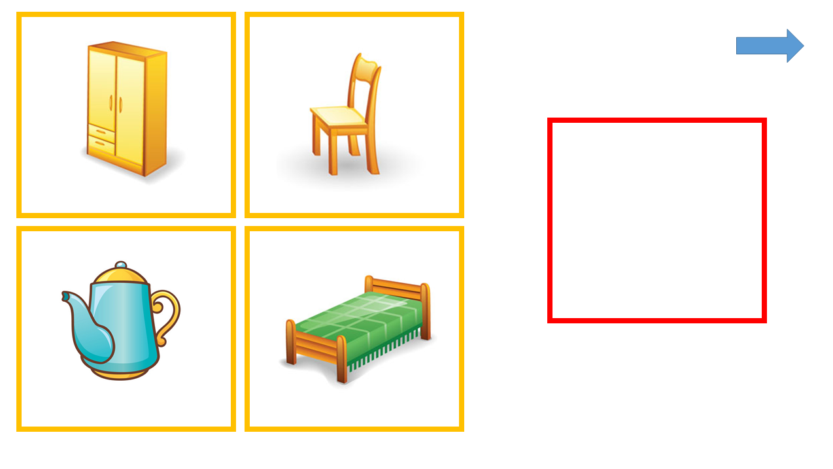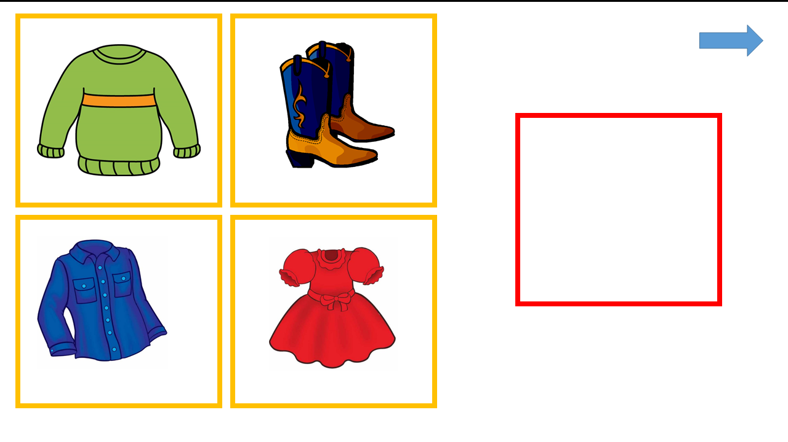
- «Найди пару»
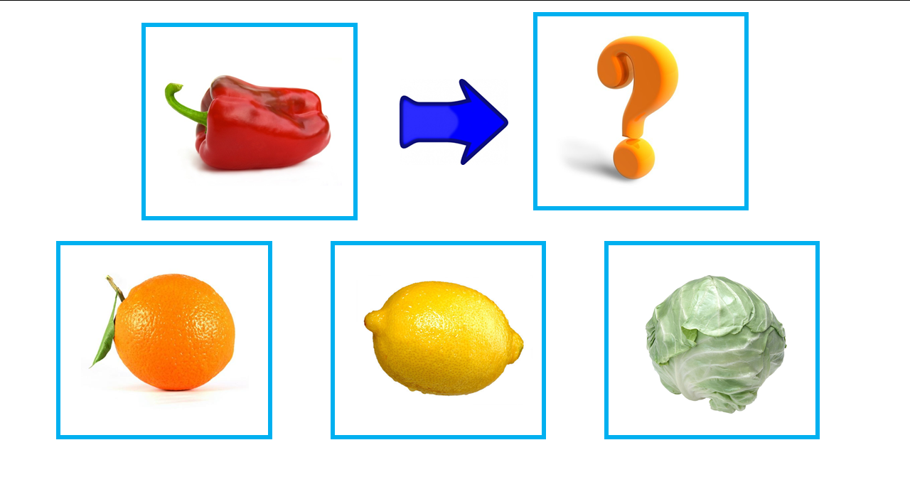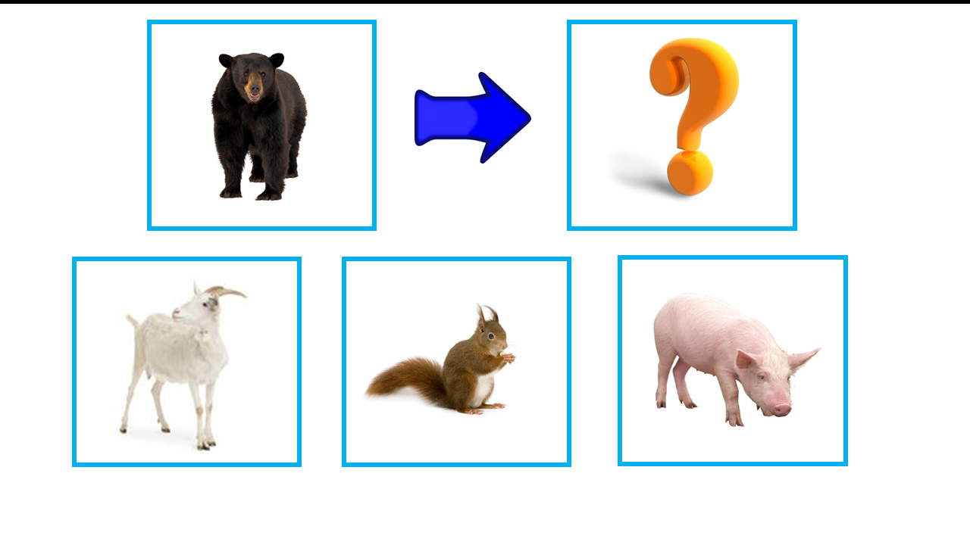
- «Пропавшие игрушки»
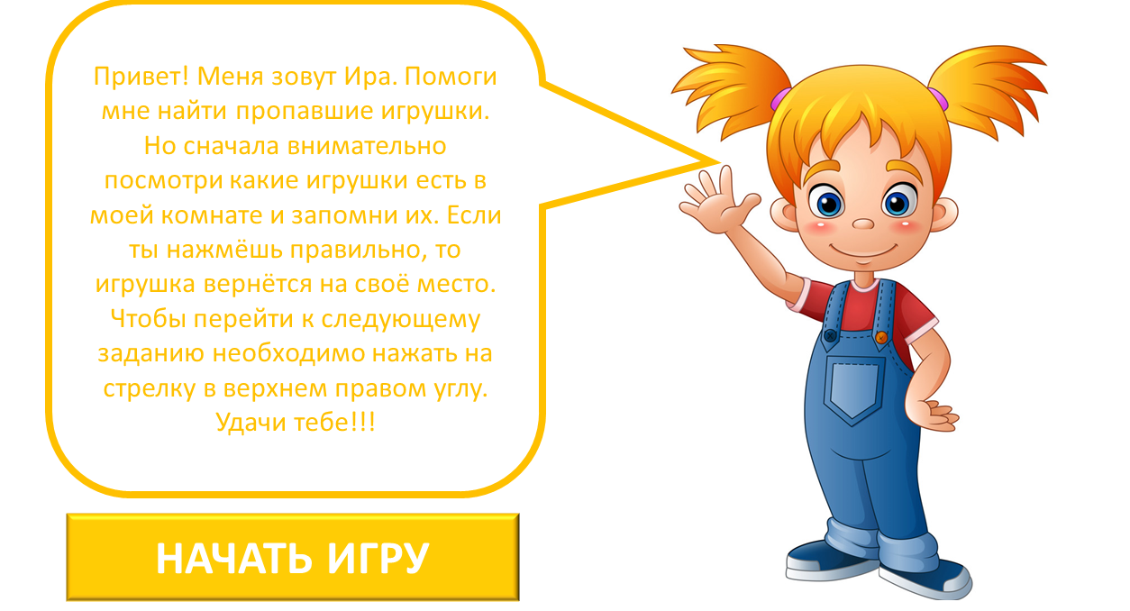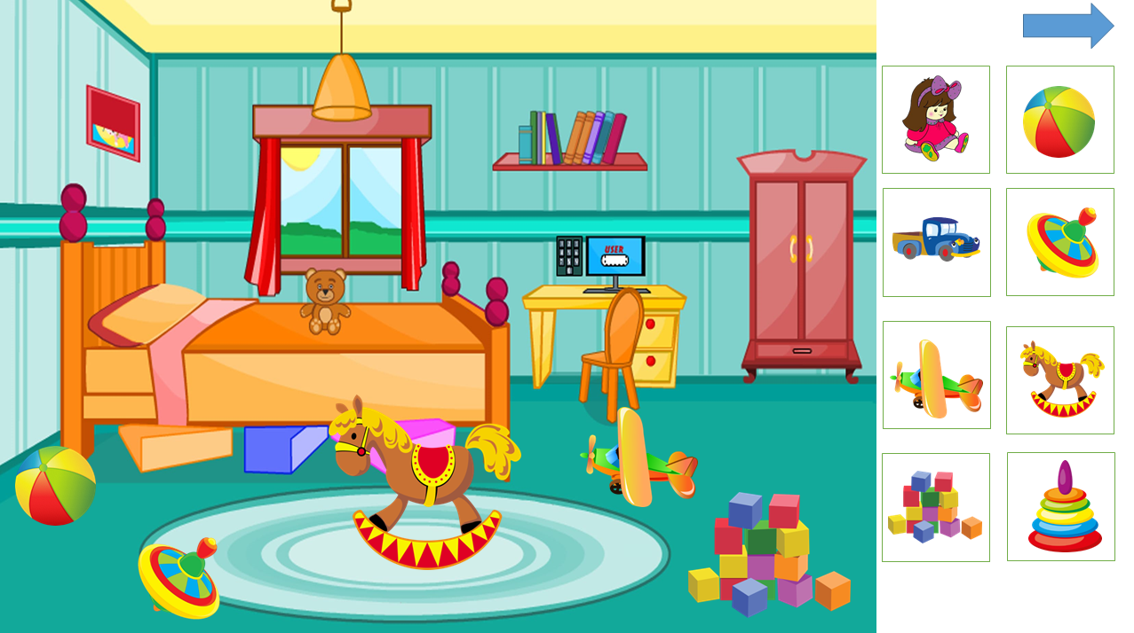

4. «Маленький жук», хорошо развивает пространственные ориентировки, помогает ребенку выучить основные направления (вправо, влево, вверх, вниз), заставляет думать на несколько ходов вперед.
В дистанционной работе приняли участие 5 детей
Работы детей:
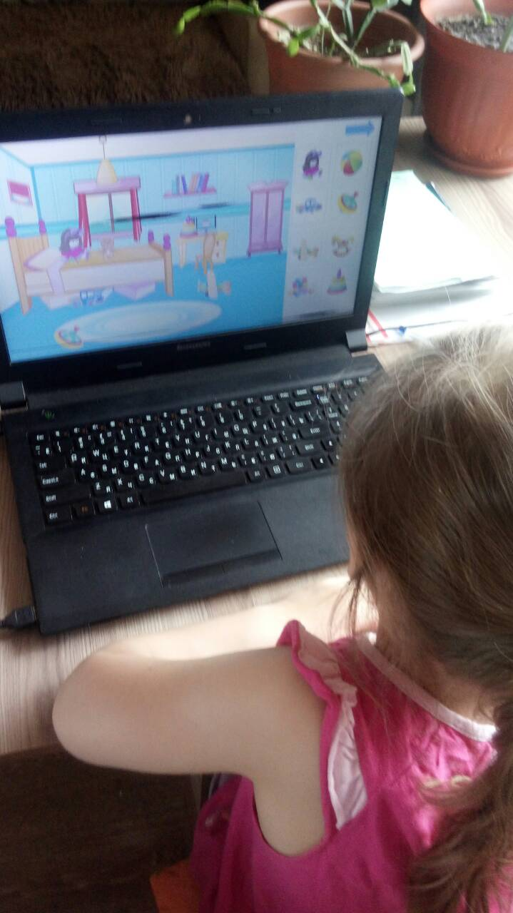

Отзывы родителей:

2. Родителям некоторых детей подготовительных групп, предложено коррекционное занятие согласно дополнительной программе работы, по подготовки к школе.
Задачи:
- активизировать мышление детей,
- развивать зрительно-логическую, ассоциативную память,
- развивать речь, мышление, сенсомоторику.
1. Упражнение «Пары фигурок»
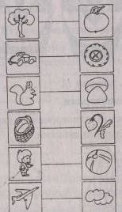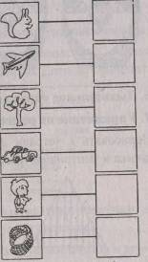
2. Игра «Говори наоборот» (на развитие речи и мышления).
3. Упражнение «Кошки-мышки» (на развитие внимания).
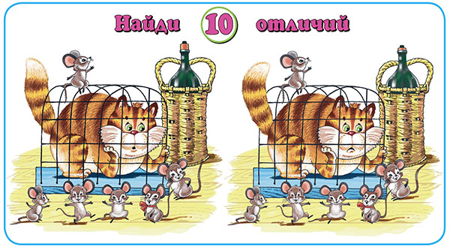
4. Упражнение на развитие сенсомоторики.
левая рука правая рука
5. Графический диктант.
В дистанционной работе приняли участие 2 ребенка
Психологическое консультирование:
Родителям предложена консультация в виде фото на тему «Компьютерные игры в детском возрасте: польза или вред»
